作业21 量子物理五
- 氢原子光谱的巴耳末系中波长最大的谱线用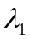表示，其次波长用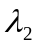表示，则两者的比值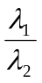为【】
A．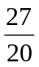 B.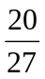 C. D. 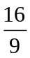
答：【A】
解：根据玻尔氢原子理论，巴尔末系光谱频率为
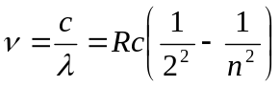， 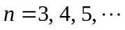
可见，当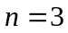时，是最小频率：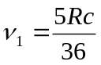，最大波长为：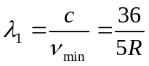
当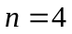时，是次最小频率：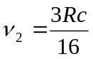，次最大波长为：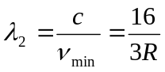
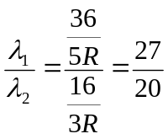
2．处于第3激发态的氢原子跃迁回低能态时，可以发出的可见光谱线有【】条。
A．3 B. 6 C. 1 D. 2
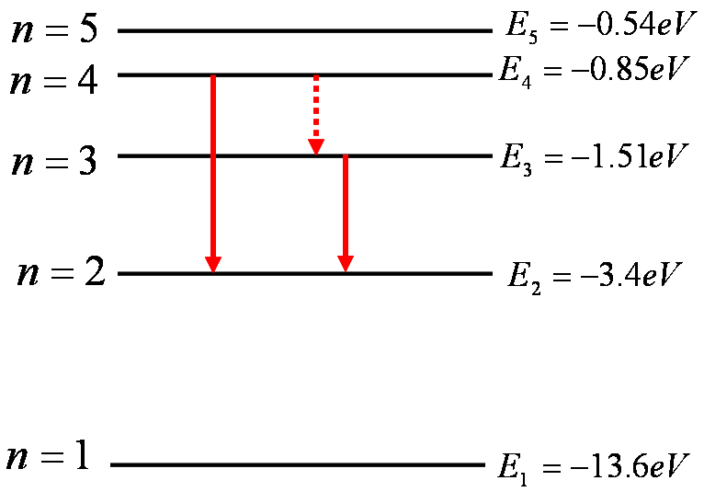
答：【D】
解：可见光是高能级向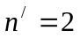能级跃迁得到的巴尔末系。第3激发态是。
由向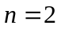的跃迁，共有两个：
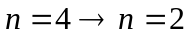
由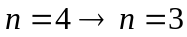后，
再由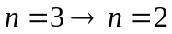
即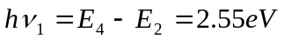
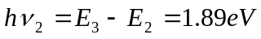
可见，谱线有两条。

3．具有下列哪一能量的光子能被处于的能级的氢原子所吸收【】
A．2.16eV B. 2.40eV C.1.51eV D.1.89eV
答：【D】
解：光子的能量只有刚好等于氢原子某两个能级之差时，光子才能被吸收
所以只有的光子能够被的能级的氢原子所吸收，氢原子吸收一个光子后，跃迁到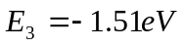（）的能级上。
4．欲使氢原子能发射巴耳末系中波长为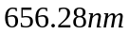的谱线，最少要给基态氢原子提供【 】eV能量。（里德伯常数R＝1.096776×10⁷m^{－1}）
答：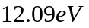
[解]. 由巴尔末公式可得，发射的谱线是从能级跃迁得到的，
因此，氢原子至少应该被激发到（）的能级上。
所以要给基态氢原子提供的能量为：
5．已知原子中下列电子的量子数，对每一个原子的能量进行测量，写出可能测到的波函数（即能量本征态）的数目：
(1) ，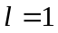，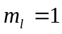 _______种
(2) ，，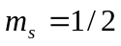 _______种
(3) , 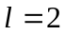 _______种
(4) _______种
答：2，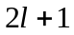=3，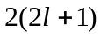=10，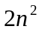=8；
解：（1），，，但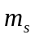还有两个值，即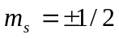，所以有2种状态。
（2），，，但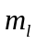还有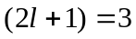个值，即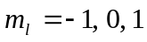，所以有3种状态。
（3）, ，但还有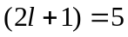个值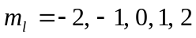，还有两个值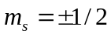，所以有10种状态。
（4），则有2个值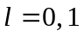；有4个值：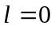时， 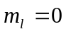，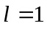时，；
还有两个值，即总共有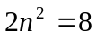种状态。
6．泡利不相容原来的内容是：
[解]不可能有两个电子具有相同的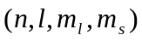；
7．基态电子种的自的排列遵循________原理和___________原理。
[解]泡利不相容原理和能量最小原理；
8．试计算能够占据一个支壳层的最大电子数，并写出这些电子的和的值。
[解] 支壳层的角量子数是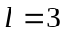，则电子的磁量子数可取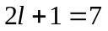个，即 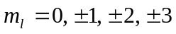；而自旋磁量子数可以取2个，即，所以能够占据一个支壳层的最大电子数为14。
这些电子的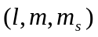分别为：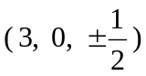，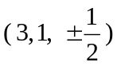，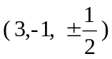，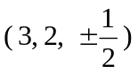，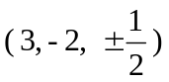，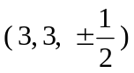，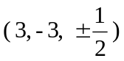。

9．光子服从泡利不相容原理吗？
[解] 光子是玻色子，其自旋量子数为1，它不服从泡利不相容原理；只有费米子服从，如电子，质子和中子等，其自旋量子数为

